**TD2 (Partie 1) : CANAUX DISCRETS**

**CODAGE ET COMPRESSION MASTER 1 RT ET ST**

**Rappel de cours**

* Un canal discret est soumis à des perturbations aléatoires et souvent il véhicule des données numériques que l’on peut aussi qualifier d’aléatoires, ce qui justifie l’utilisation de modèles mathématiques stochastiques pour représenter ce type de canaux.



* Un canal discret peut être alors représenté par le triplet :
  + X : l’ensemble des symboles délivrés par la source
  + Y : l’ensemble des symboles reçus par le destinataire
  + Π : La matrice de transition stochastique (probabilités conditionnelles) qui modélise le canal





* Un canal symétrique est un canal dont les lignes de sa matrice de transition sont formées des mêmes éléments à l’ordre près, tout comme ses colonnes
  + Exemple d’un canal symétrique : La canal binaire symétrique ou BSC (Binary Symmetric Channel), décrit ci-dessous :





* Pour caractériser et modéliser un canal discret nous sommes tentés d’utiliser l’information mutuelle I(X,Y) entre l’entrée du canal X et la sortie du canal Y



* On note bien que H(X/Y), l’information qu’apporte Y sur la source X, représente les imperfections du canal. Autrement dit, H(X/Y) représente l’ambigüité ou l’incertitude qui reste sur X pour Y connu. D’autant que H(X/Y) est grande d’autant que le canal est bruité ou hostile.
* Mais l’information mutuelle I(X;Y) ne peut pas caractériser le canal de façon intrinsèque. Car elle dépend surtout des lois de probabilité de X et de Y (surtout de la loi X).
* Il est donc plus intéressant d’utiliser la Capacité C comme caractérisation du canal. Cp est le maximum d’information que peut apporter le canal de transmission.



**Exercice 1**

Deux canaux binaires symétriques (BSC) identiques sont mis en cascade (en série) comme le montre la figure ci-dessous.

**1-p**

**1-p**

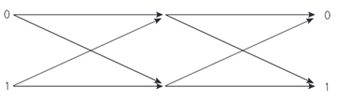

**Y**

**X**

**1-p**

**p**

**p**

**p**

**1-p**

**p**

* Rappelez l’expression de l’entropie de la source H(X) en supposant que P(0)=p0 et P(1)=1-p0. Donnez la valeur de cette entropie pour p0=0.1 , 0.5 et 0.8.
* Trouvez la matrice de transition globale pour p=0.1
* Calculez P(Y=0) et P(Y=1) pour p0=0.5 et p=0.1
* Calculez la capacité résultante pour p=0.1 et p0=0.5

**Exercice 2**

Supposons qu'un canal symétrique binaire (**BSC**) de capacité C1, dont l’entrée X est un alphabet composé de deux symboles {0,1} avec les probabilités respectives P(0)=p0 et P(1)=1-p0 , soit immédiatement suivi d'un canal d'effacement binaire (**BEC** [Binary erasure channel](https://www.google.dz/url?sa=t&rct=j&q=&esrc=s&source=web&cd=1&cad=rja&uact=8&ved=0ahUKEwjYsZCwxfbZAhVPnRQKHdH0DSEQFgglMAA&url=https://en.wikipedia.org/wiki/Binary_erasure_channel&usg=AOvVaw2reQV2otsCKkoh2E1VbHVc)) de capacité C2, qui va nous délivrer à la sortie l’alphabet Y composé des symboles suivants {0, e, 1}.

* Calculer en fonction de p0 l’entropie H(X) et rappelez son tracé.
* Trouvez la matrice de transition Π et dites si ce canal est symétrique:
* Trouvez la capacité C du canal résultant, avec p0=p=0.5.

**1-p**

**1-p**

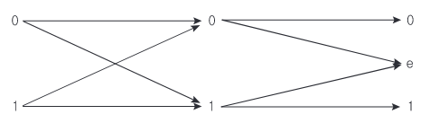

**1-p**

**p**

**p**

**1-p**

**p**

**p**

**Exercice 3**

Pour les deux canaux discrets décrits ci-dessous, trouvez la matrice de transition et la capacité en supposant toujours que l’entrée X est équiprobable.

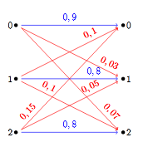

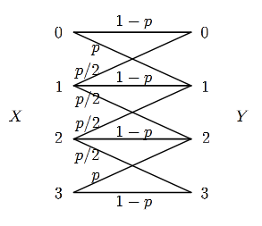

**Exercice 4**

Soit deux canaux discrets représentés ci-dessous :

**P(X0)=0.2**

**X0**

**0.7**

**Y2**

**Y1**

**0.8**

**Y0**

**Y0**

**X0**

**P(Y0)=0.3**

**P(X0)=0.2**

**P(Y1)=0.08**

**Y1**

**0.8**

**X1**

**Y2**

**X1**

**Canal 2**

**Canal 1**

1. Complétez les probabilités manquantes
2. Trouvez leurs matrices de transitions ainsi que leurs matrices de probabilités conjointes

**Exercice 5**

Considérons un canal de communication symétrique binaire, dont la source d'entrée est l'alphabet X = {0,1} avec des probabilités {0,5, 0,5}; dont l'alphabet de sortie est Y = {0,1}; et dont la matrice de transition du canal est :



Où ∈ est la probabilité de transmission d’une erreur

1. Donnez le schéma de ce canal
2. Calculez l’entropie de la source H(X)
3. Quelle est la distribution de probabilité des sorties, p(Y), et l'entropie de cette distribution des sorties, H (Y)?
4. Quelle est la distribution de probabilité conjointe pour la source et la sortie, P(X, Y), et quelle est l'entropie conjointe, H (X, Y)?
5. Quelle est l'information mutuelle de ce canal, I (X; Y)?
6. Combien de valeurs y a-t-il pour ∈ pour lesquelles l'information mutuelle de ce canal est maximale? Quelles sont ces valeurs et quelle est alors la capacité d'un tel canal en bits?
7. Pour quelle valeur de ∈ la capacité de ce canal est-elle minimale? Quelle est la capacité du canal dans ce cas?